**องค์ประกอบที่ ๓ : สิ่งแวดล้อมยั่งยืน**

**องค์ประกอบย่อยที่ ๓.๑ : ทรัพยากรธรรมชาติและความหลากหลายทางชีวภาพในเมือง ได้รับการดูแลรักษาให้คงไว้ซึ่งระบบนิเวศที่ดี**

**ตัวชี้วัดที่ ๓๙ : มีโครงการ/กิจกรรม การส่งเสริมการสร้างเครือข่ายในการทำงานอนุรักษ์แหล่งทรัพยากรธรรมชาติและความหลากหลายทางชีวภาพโดยการมีส่วนร่วมของภาคส่วนต่างๆ**

**๓๙.๑ โครงการอนุรักษ์สิ่งแวดล้อมและพัฒนาทำความสะอาดคูคลองในเขตเทศบาล โดยมีส่วนร่วมของภาครัฐและชุมชน**

**หลักการและเหตุผล**

ด้วยปัจจุบันสถานการณ์ด้านสิ่งแวดล้อมมีความสำคัญอย่างยิ่งกับการดำรงชีวิตของประชาชนในเมืองใหญ่ ท้องถิ่น และองค์กรภาครัฐ จึงมีความจำเป็นที่จะต้องสร้างความตระหนักและพึงติดตามเฝ้าระวังด้านสิ่งแวดล้อมในพื้นที่ถูกทำลายหรือปนเปื้อนจากมลพิษจนยากเกินจะฟื้นฟูและแก้ไข

เทศบาลได้ตระหนักถึงความสำคัญของปัญหาด้านด้านสิ่งแวดล้อมที่อาจจะเกิดขึ้นในอนาคต จึงได้บูรณาการร่วมกับภาคส่วนต่างๆ ในพื้นที่ในการจัดกิจกรรมรณรงค์ พัฒนา ทำความสะอาด คู คลอง ในพื้นที่ เพื่อเป็นสร้างจิตสำนึกและการมีส่วนร่วมของประชาชนในพื้นที่ในการร่วมดูแลรักษาและอนุรักษ์สิ่งแวดล้อม

**วัตถุประสงค์**

1. เพื่อปลูกจิตสำนึกให้คนในท้องถิ่นมีส่วนร่วมในการที่จะป้องกันและแก้ไขปัญหาด้านสิ่งแวดล้อมในพื้นที่
2. เพื่อส่งเสริมการมีส่วนร่วมระหว่างภาครัฐกับภาคประชาชน
3. เพื่อป้องกันอุทกภัย

**วิธีดำเนินการ**

1. เสนอขออนุมัติโครงการ
2. ประชาสัมพันธ์โครงการ
3. ขอความร่วมมือกับหน่วยงาน อบจ.ชลบุรี ประชาชนในชุมชนย่อยที่ ๑-๑๐ และ จัดชุดปฏิบัติงานของกองช่าง ประกอบด้วย งานสวนสาธารณะ งานสาธารณูปโภค งานกำจัดขยะมูลฝอยและสิ่งปฏิกูล งานบำบัดน้ำเสีย อำนวยความสะดวกและปฏิบัติงาน
4. ดำเนินการตามระเบียบพัสดุฯ

**ผลที่ได้รับ**

1. ประชาชน องค์กรภาคเอกชน มีจิตสำนึกในการที่จะร่วมกันดูแลรักษา และอนุรักษ์ทรัพยากรด้านสิ่งแวดล้อมในพื้นที่
2. ประชาชนมีความสำนึกรักในความเป็นท้องถิ่นของตนเอง
3. เป็นการแก้ไขปัญหาอุทกภัยที่อาจเกิดขึ้น

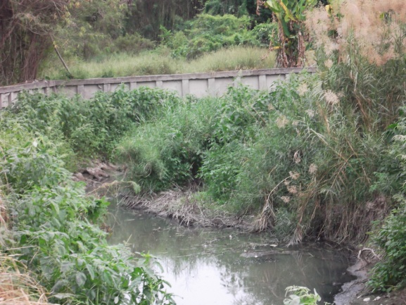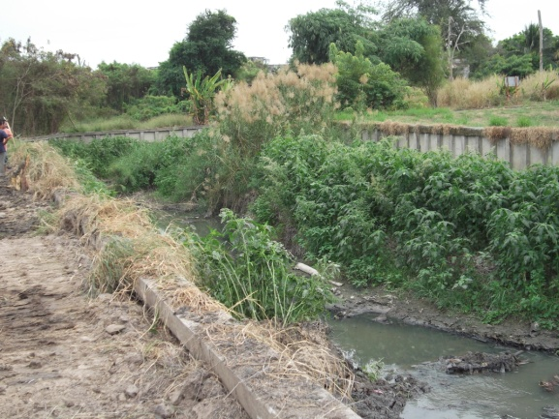

**ภาพก่อนดำเนินการลอกคลอง**

**ภาพขณะดำเนินการลอกคลอง**

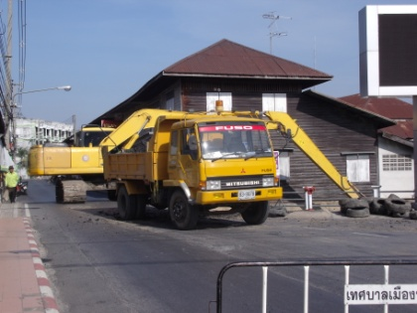

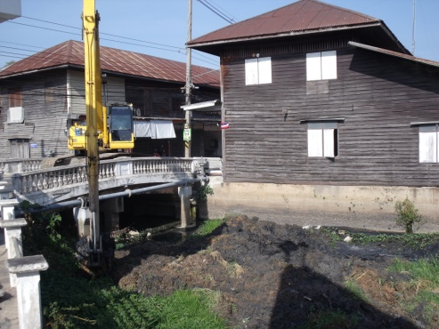

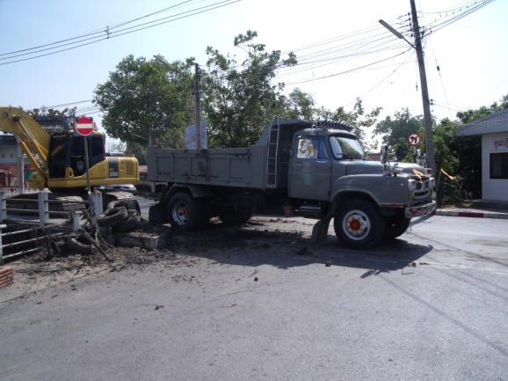

**ภาพขณะดำเนินการลอกคลอง**

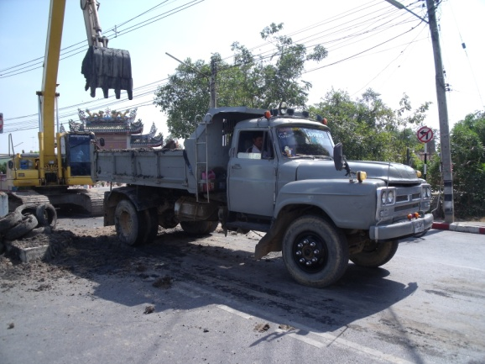

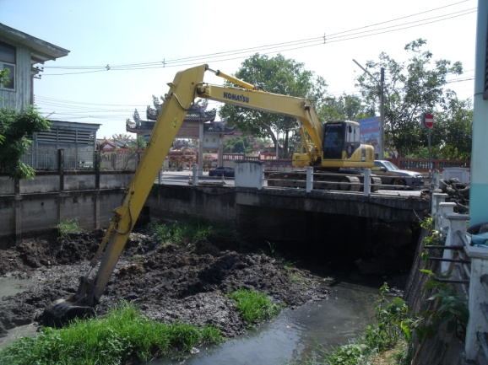

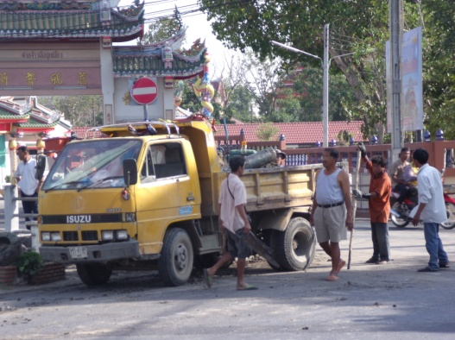

**ดำเนินการลอกคลองเสร็จ**

